RELATÓRIO DO TESTE
Aprovação de Transferência de Contrato – Cenário 2: Preenchimento completo e Negação.
Data do teste: 26/11/2025 14:27:57
[14:28:01] INFO: Executando: Acessando sistema
[14:28:01] INFO: ✅ Acessando sistema - Sucesso
Screenshot: acessando_sistema

[14:28:02] INFO: Executando: Realizando login
[14:28:02] INFO: ✅ Realizando login - Sucesso
Screenshot: realizando_login

[14:28:02] INFO: Executando: Esperando sistema carregar e ajustando zoom
[14:28:09] INFO: 🔍 Zoom ajustado para 90%.
[14:28:09] INFO: ✅ Esperando sistema carregar e ajustando zoom - Sucesso
Screenshot: esperando_sistema_carregar_e_ajustando_zoom
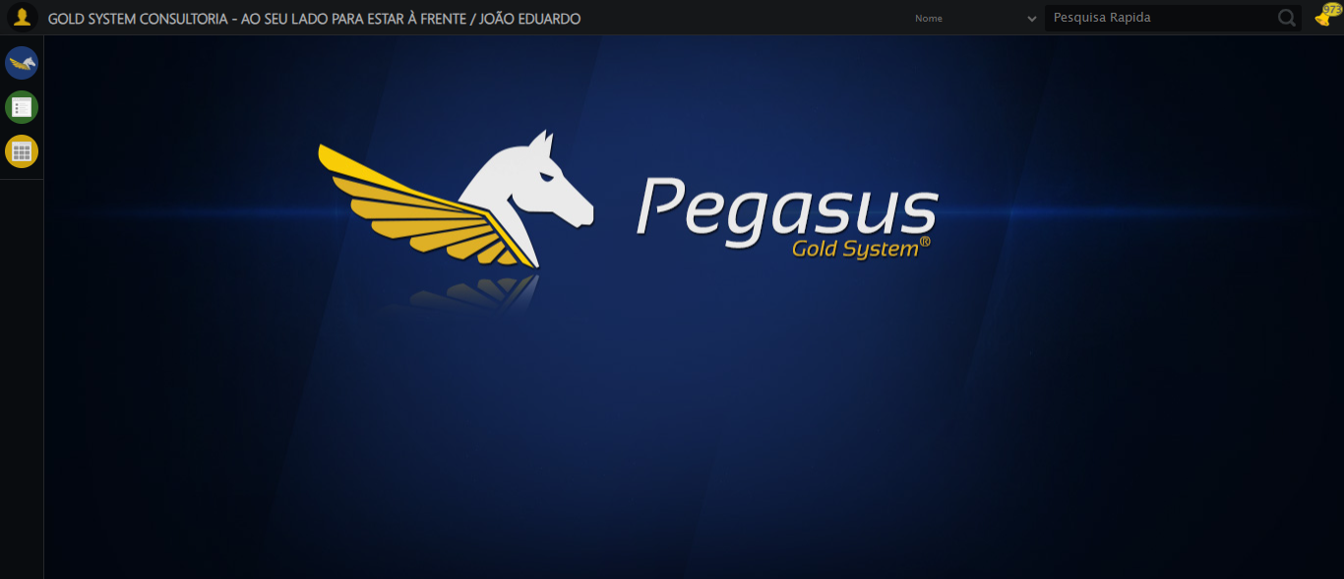
[14:28:10] INFO: Executando: Abrindo menu Contratos
[14:28:11] INFO: ✅ Abrindo menu Contratos - Sucesso
Screenshot: abrindo_menu_contratos
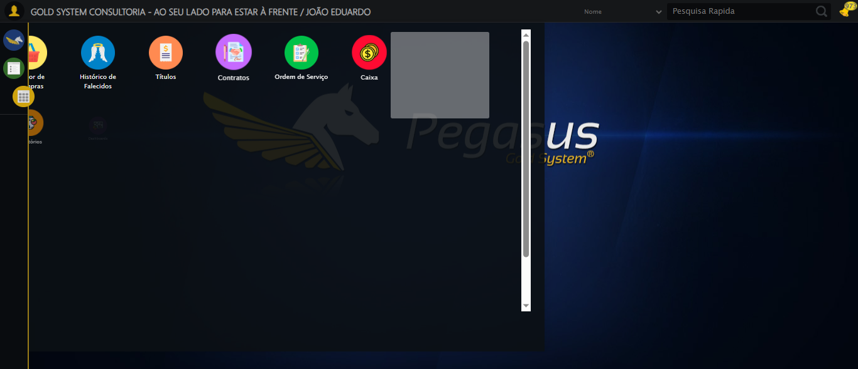
[14:28:11] INFO: Executando: Clicando em 'Solicitar Transferência de Contrato'
[14:28:11] INFO: ✅ Clicando em 'Solicitar Transferência de Contrato' - Sucesso
Screenshot: clicando_em_'solicitar_transferência_de_contrato'
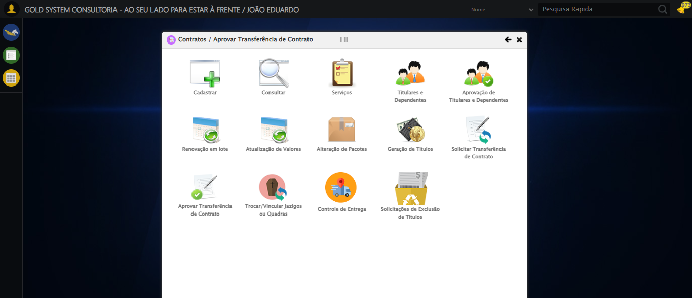
[14:28:12] INFO: Executando: Clicando em todos os botões 'Pesquisar'
[14:28:12] INFO: 🔍 Foram encontrados 1 botão(ões) 'Pesquisar' na tela.
[14:28:12] INFO: 🎯 Clicando no botão 'Pesquisar' (índice 1/1)...
[14:28:12] INFO: 🎯 Clique forçado em: (//a[contains(@class,'btModel btGray') and contains(normalize-space(.),'Pesquisar')])[1]
[14:28:12] INFO: Tentativa 1.2...
[14:28:12] INFO: Estratégia 2 falhou: 'JSTimeoutHandler' object has no attribute 'execute_js_safe'
[14:28:12] INFO: Tentativa 1.3...
[14:28:12] INFO: Estratégia 3 falhou: 'JSTimeoutHandler' object has no attribute 'execute_js_safe'
[14:28:12] INFO: Tentativa 1.4...
[14:28:12] INFO: Estratégia 4 falhou: 'JSTimeoutHandler' object has no attribute 'execute_js_safe'
[14:28:12] INFO: Tentativa 1.5...
[14:28:12] INFO: Estratégia 5 falhou: 'JSTimeoutHandler' object has no attribute 'execute_js_safe'
[14:28:13] INFO: Tentativa 2.1...
[14:28:13] INFO: Estratégia 1 falhou: 'JSTimeoutHandler' object has no attribute 'execute_js_safe'
[14:28:13] INFO: Tentativa 2.2...
[14:28:13] INFO: Estratégia 2 falhou: 'JSTimeoutHandler' object has no attribute 'execute_js_safe'
[14:28:13] INFO: Tentativa 2.3...
[14:28:13] INFO: Estratégia 3 falhou: 'JSTimeoutHandler' object has no attribute 'execute_js_safe'
[14:28:13] INFO: Tentativa 2.4...
[14:28:13] INFO: Estratégia 4 falhou: 'JSTimeoutHandler' object has no attribute 'execute_js_safe'
[14:28:13] INFO: Tentativa 2.5...
[14:28:13] INFO: Estratégia 5 falhou: 'JSTimeoutHandler' object has no attribute 'execute_js_safe'
[14:28:14] INFO: Tentativa 3.1...
[14:28:14] INFO: Estratégia 1 falhou: 'JSTimeoutHandler' object has no attribute 'execute_js_safe'
[14:28:14] INFO: Tentativa 3.2...
[14:28:14] INFO: Estratégia 2 falhou: 'JSTimeoutHandler' object has no attribute 'execute_js_safe'
[14:28:14] INFO: Tentativa 3.3...
[14:28:14] INFO: Estratégia 3 falhou: 'JSTimeoutHandler' object has no attribute 'execute_js_safe'
[14:28:14] INFO: Tentativa 3.4...
[14:28:14] INFO: Estratégia 4 falhou: 'JSTimeoutHandler' object has no attribute 'execute_js_safe'
[14:28:14] INFO: Tentativa 3.5...
[14:28:14] INFO: Estratégia 5 falhou: 'JSTimeoutHandler' object has no attribute 'execute_js_safe'
[14:28:16] INFO: Tentativa 4.1...
[14:28:16] INFO: Estratégia 1 falhou: 'JSTimeoutHandler' object has no attribute 'execute_js_safe'
[14:28:16] INFO: Tentativa 4.2...
[14:28:16] INFO: Estratégia 2 falhou: 'JSTimeoutHandler' object has no attribute 'execute_js_safe'
[14:28:16] INFO: Tentativa 4.3...
[14:28:16] INFO: Estratégia 3 falhou: 'JSTimeoutHandler' object has no attribute 'execute_js_safe'
[14:28:16] INFO: Tentativa 4.4...
[14:28:16] INFO: Estratégia 4 falhou: 'JSTimeoutHandler' object has no attribute 'execute_js_safe'
[14:28:16] INFO: Tentativa 4.5...
[14:28:16] INFO: Estratégia 5 falhou: 'JSTimeoutHandler' object has no attribute 'execute_js_safe'
[14:28:19] INFO: Tentativa 5.1...
[14:28:19] INFO: Estratégia 1 falhou: 'JSTimeoutHandler' object has no attribute 'execute_js_safe'
[14:28:19] INFO: Tentativa 5.2...
[14:28:19] INFO: Estratégia 2 falhou: 'JSTimeoutHandler' object has no attribute 'execute_js_safe'
[14:28:19] INFO: Tentativa 5.3...
[14:28:19] INFO: Estratégia 3 falhou: 'JSTimeoutHandler' object has no attribute 'execute_js_safe'
[14:28:19] INFO: Tentativa 5.4...
[14:28:19] INFO: Estratégia 4 falhou: 'JSTimeoutHandler' object has no attribute 'execute_js_safe'
[14:28:19] INFO: Tentativa 5.5...
[14:28:19] INFO: Estratégia 5 falhou: 'JSTimeoutHandler' object has no attribute 'execute_js_safe'
[14:28:19] INFO: ⚠️ Falha ao clicar no botão 'Pesquisar' (índice 1): Falha ao clicar após 5 tentativas: (//a[contains(@class,'btModel btGray') and contains(normalize-space(.),'Pesquisar')])[1]
[14:28:19] INFO: 🧾 Resumo: 0/1 botões 'Pesquisar' clicados com sucesso.
[14:28:19] INFO: ✅ Clicando em todos os botões 'Pesquisar' - Sucesso
Screenshot: clicando_em_todos_os_botões_'pesquisar'
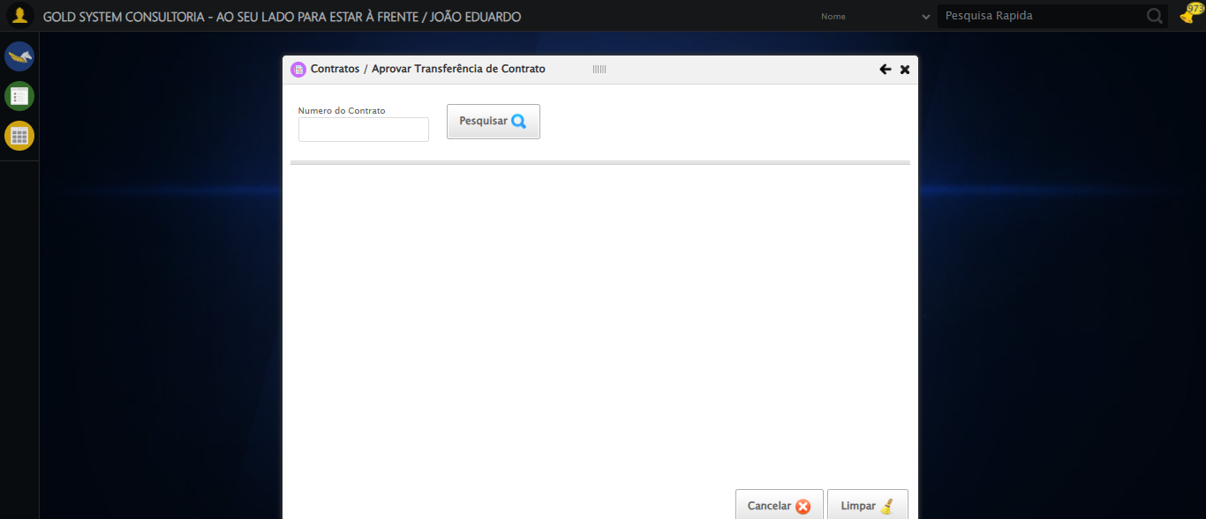
[14:28:24] INFO: Executando: Validando resultados da consulta
[14:28:24] INFO: 🔍 Iniciando validação de registros...
[14:28:30] WARN: ⚠️ Tabela de resultados não localizada
[14:28:30] INFO: ✅ Validando resultados da consulta - Sucesso
Screenshot: validando_resultados_da_consulta

[14:28:30] WARN: ℹ️ Nenhum registro encontrado - Finalizando consulta
[14:28:30] INFO: Executando: Limpando campos (sem registros)
[14:28:30] INFO: ✅ Limpando campos (sem registros) - Sucesso
Screenshot: limpando_campos_(sem_registros)
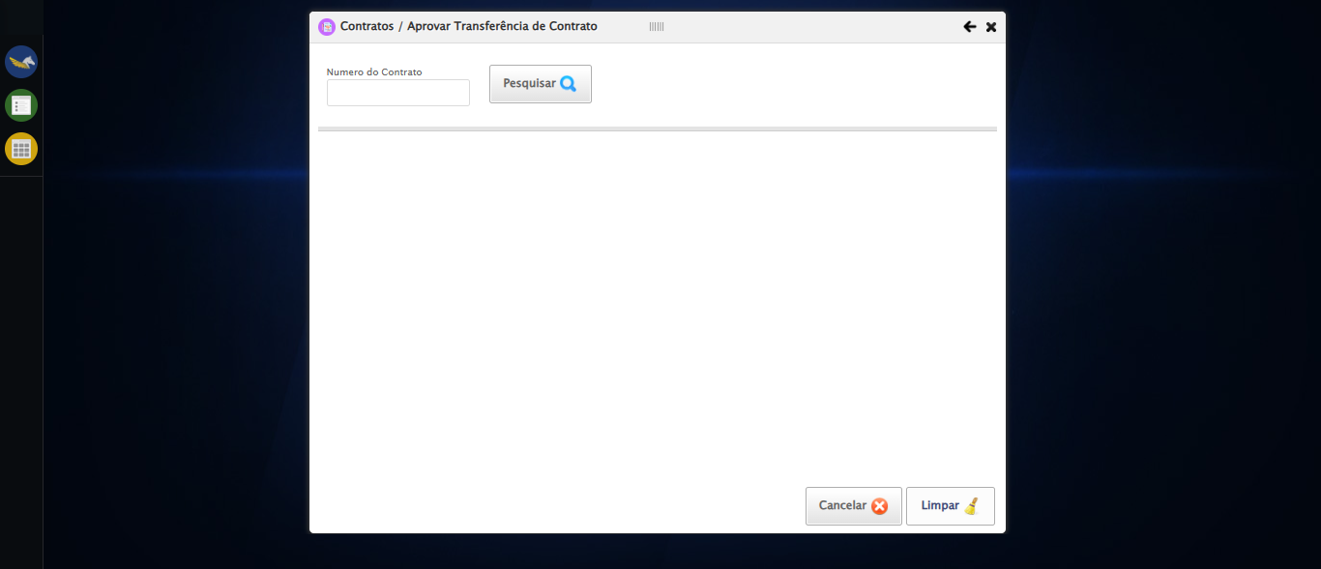
[14:28:31] INFO: Executando: Fechando tela (sem registros)
[14:28:31] INFO: ✅ Fechando tela (sem registros) - Sucesso
Screenshot: fechando_tela_(sem_registros)
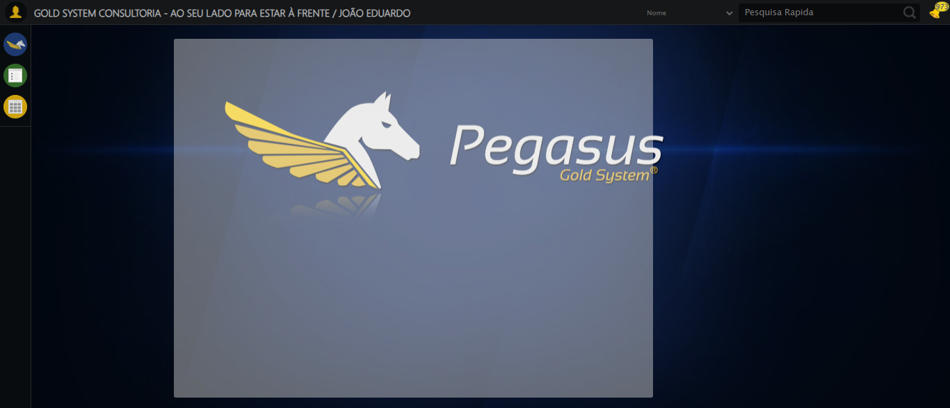
[14:28:31] INFO: 🔚 Fluxo interrompido por falta de registros. Finalizando relatório.
[14:28:32] INFO: 📄 Relatório salvo como: relatorio_aprovacao_transferencia_de_contrato_cenario_2_20251126_142831.docx
[14:28:35] INFO: ✅ Teste concluído com sucesso.

